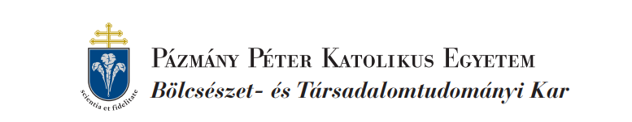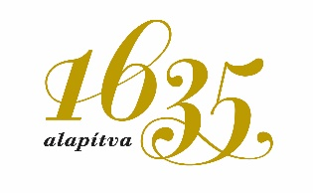

Változások a pedagógiában – a pedagógia változása

Tudományos konferencia

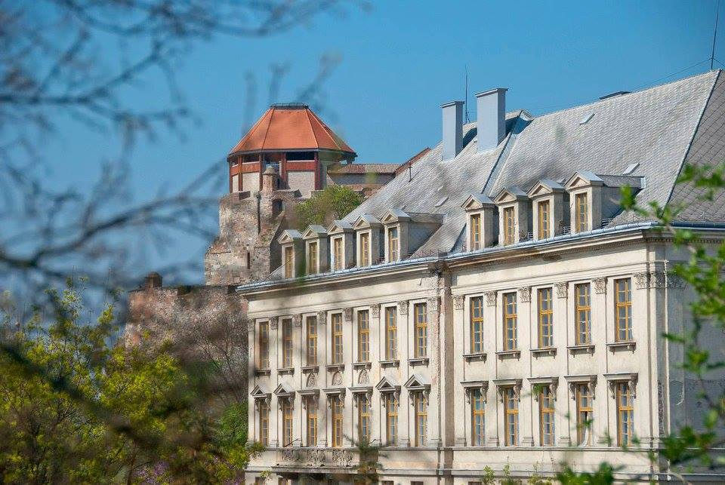

Pázmány Péter Katolikus Egyetem Bölcsészet- és Társadalomtudományi Kar
Vitéz János Tanárképző Központ
Óvó-és Tanítóképző Tanszék

Esztergom, Iohanneum
2019. november 22.

Program

9.30−10.00 Regisztráció

10.00−10.15 Megnyitó
Köszöntő és megnyitó:
Dr. Szilágyi Csaba oktatási rektorhelyettes (PPKE)

10.15−11.00 Plenáris előadás:
Dr. Aczél Petra – Jövőképességek a digitális kultúrában

11.00−11.10 Könyvbemutató

11.20−12.40 Szekció előadások I.

12.40−13.40: Ebéd

13.40−15.20: Szekció előadások II.

SZEKCIÓK

- Óvoda I.
Szekcióvezető: Miklós Ágnes Kata
Helyszín: 402. terem

11.20−11.40 Miklós Ágnes Kata: Kisgyermekiskoláktól kisdedóvókig – a magyar óvodáztatás 19. századi szabályozása az oktatás-nemzetpolitika függvényében
11.40−12.00 Fenyő Imre: Óvodatörténeti források diskurzuselemzési megközelítésű vizsgálata
12.00−12.20 Sztana Jánosné dr. Babics Edit: Tananyagfejlesztés az óvodapedagógiában
12.20−12.40 Bocsiné Percze Andrea: Szemléletváltás az alapprogram szellemében
12.40−13.40 Ebédszünet
13.40−14.00 Pivók Lászlóné: A korai kötelező óvodakezdés fontos feladata, hogy az iskolakezdésre csökkenjenek a gyermekek közötti szociokulturális különbségek
14.00−14.20 Körmöci Katalin: A személyes bánásmód, mint a gyermek egyedi fejlődésének megtámogatása, és annak megszervezése az óvodai csoport mindennapjaiban
14.20−14.40 Dombi Mária Adrienn – Fáyné dr. Dombi Alice: Megküzdési stratégiák - gyermekvédelmi esetek tükrében
14.40−15.00 Nagy Lajosné: Szervezetfejlesztési lehetőségek a kapcsolatközpontú óvodai működéssel

- Óvoda II.
Szekcióvezető: Fest Sarolta
Helyszín: 307. terem

11.20−11.40 Fest Sarolta: Roma és nem roma származású óvodás gyermekek motoros teljesítményének összehasonlító vizsgálata
11.40−12.00 Jamrik Eszter – Dr. Marcher Mónika: Nagycsoportos óvodások motoros fejlettségének vizsgálata a Lincoln-Oseretzky-Skála rövidített változata alapján
12.00−12.20 Karácsony Ilona – Pakai Annamária PhD. habil.: Az óvoda hatása a családok egészséges táplálkozásra nevelésében
12.20−12.40 Gál Judit: A Rousseau-i természetelvű óvodai program létrejötte és megvalósulása
12.40−13.40 Ebédszünet
13.40−14.00 Hegedűsné Tóth Zsuzsanna – Nagy Ágnes: Forrai Katalin Ének az óvodában kiadványainak összehasonlító tartalomelemzése
14.00−14.20 Hegedűsné Tóth Zsuzsanna: Az óvodapedagógus-képzés negyedik félévének csoportos óvodai gyakorlata a mentorok és a leendő óvodapedagógusok szemével
14.20−14.40 H. Tóth István: Elvárt követelmény-e az óvodapedagógusoktól a beszédműveltség?
14.40−15.00 Lerch-Cserei Judit: Tanítás- és tanulásmódszertan a digitális benszülöttek iskolájában. Releváns-e a médiaműveltség elsajátításával foglalkozni már óvodás korban?
15.00−15.20 Tölgyessy Zsuzsanna: A homo interneticusok óvodája

- Tanító
Szekcióvezető: Bencéné Dr. Fekete Anikó Andrea
Helyszín: 303. terem

11.20−11.40 Dráviczki Sándor: A földrajz tantárgy oktatása az északkelet-magyarországi tanítóképzőkben 1914-1945 között
11.40−12.00 Bencéné dr. Fekete Anikó Andrea: A tanítóképzés átalakulása a társadalmi változások tükrében
12.00−12.20 Kováts-Német Mária: A tanítóképzés évszázados küldetése és szerepe a rendszerváltás utáni évtizedekben
12.20−12.40 Szabó-Thalmeiner Noémi: Tanító- és óvodapedagógusképzés a BBTE Szatmárnémeti Kihelyezett Tagozatán
12.40−13.40 Ebédszünet
13.40−14.00 Stark Gabriella Mária: Erdélyi magyar óvodapedagógus- és tanítójelöltek tanulási útvonalai - összehasonlító megközelítésben
14.00−14.20 Ihászné Kaifis Anna: A szociális kompetencia elemeinek változása egy intervencióval összekapcsolt hosszmetszeti vizsgálat tükrében
14.20−14.40 Várszegi Tibor: "Én a tudásnak teszek panaszt" - útjelző az organikus pedagógia irányába

- Tanár I.
Szekcióvezető: Szőke-Milinte Enikő
Helyszín: 406. terem

11.20−11.40 Borbáth Katalin: Pedagógusnők mentálhigiéniás állapotfelmérése
11.40−12.00 Orgoványi-Gajdos Judit – Kovács Edina: A pedagógiai tehetség hallgatók, oktatók és pályán lévő tanárok szemszögéből
12.00−12.20 Parapatits Andrea: Változások az anyanyelv-pedagógiában? Adalékok a nyelvjárási háttér és az iskola kapcsolatának vizsgálatához
12.20−12.40 Habos Dorottya: A médiatudatosságra nevelés és az információs műveltség iskolai létjogosultsága
12.40−13.40 Ebédszünet
13.40−14.00 Szabó Csilla Marianna: Képesek-e a pedagógusok, hogy digitális állampolgárrá neveljék a tanulókat?
14.00−14.20 Bartal Orsolya: Hogyan viszonyulnak a pedagógusok a mobil eszközök tanórai használatához? Empirikus kutatás egy általános iskola felső tagozatán
14.20−15.00 Tolnai Andrea: IKT-eszközök gyakorlati alkalmazása a tanórákon
15.00-15.20 Szőke-Milinte Enikő: A Z generáció megismerése - megismerés a Z generációban

- Tanár II.
Szekcióvezető: Kaposi József
Helyszín: 210. terem

11.20−11.40 Kormos József: A pedagógia és a filozófia kapcsolódási pontjairól
11.40−12.00 Gombocz Orsolya – Gombocz János: A pedagógus személyisége a tudományban és a gyakorlatban, a tanárképzés
12.00−12.20 Karikó Sándor: Európaiság és nevelés. Európai értékek a változó világban
12.20−12.40 Kaposi József: A drámajáték tartalmi és módszertani bevezetése az általános tanárképzésbe
12.40−13.40 Ebédszünet
13.40−14.00 Varga-Csikász Csenge: Drámai összefogás - avagy a Weöres Sándor Országos Gyermekszínjátszó Találkozó konferenciája egy pályakezdő szemüvegén keresztül
14.00−14.20 Rácz Márk: Tapasztalatok hallássérült fiatalok oktatása és nevelése terén a XXI. századi Magyarországon
14.20−14.40 Paál Zsuzsanna: Vizuális értékelőlapok a vizuális pedagógiában
14.40−15.00 Balla Gergely: Digitális kultúra, digitális képfogyasztás (szubjektív megközelítések)

- Tanítás- és tanulásmódszertan – Természettudomány
Szekcióvezető: Heckel Zoltán
Helyszín: 304. terem

11.20−11.40 Csorba F. László: Új műveltség felé - megoldás-kísérletek a természettudományok tanításában
11.40−12.00 Dobóné dr. Tarai Éva: Természettudományos fogalmak jelentése tanár- és diák nézőpontból (Tévképzetek együttes előfordulása, feltárása és kezelésük egyik lehetősége Mazur-módszerével, web2-es támogatással)
12.00−12.20 Horváth Katalin: Környezettudatos attitűd és magatartás fejlesztése tevékenységorientált módszerek alkalmazásával az Őrségi Nemzeti Parkban
12.20−12.40 Saly Erika: Innovatív ökoiskolák - a harmadik évezred iskolái
12.40−13.40 Ebédszünet
13.40−14.00 Ludányi Lajos: Tanulók kémiai fogalomrendszerének vizsgálata válaszidő mérésével
14.00−14.20 Tóth Zoltán: A kémiaoktatás új iránya: a rendszerszemléletű gondolkodás ("Systems Thinking") és a redukcionista szemlélet egyensúlya
14.20−14.40 Baranyai Tünde Klára: A szatmárnémeti tanítóképzős hallgatók matematikai ismereteinek bővítése játékosan
14.40−15.00 Dinnyés Katalin Julianna – Dr. habil Pusztafalvi Henriette: Egészségtudatosságra nevelés az Oktatáskutató és Fejlesztő Intézet által kiadott gimnáziumi matematika tankönyvekben

- Tanítás- és tanulásmódszertan – Tanulásszervezés
Szekcióvezető: Sályiné Pásztor Judit
Helyszín: 309. terem

11.20−11.40 Hevesi Tímea Mária: A "Szimbólum pedagógia" fogalmának megalapozása, bevezetése
11.40−12.00 G. Molnár Péter – Németh Zoltánné: Szemléletváltás a tanári munkában - a Komplex Alapprogram intézményi bevezetésének néhány tapasztalata
12.00−12.20 Elbert Mónika: Vezetési stílusok, viselkedéskultúra
12.20−12.40 Barna Viktor: A téma/jelenségalapú kollégiumi foglalkozásszervezés szintjei és lényegi eltérései a hagyományos tanulásszervezési logikától
12.40−13.40 Ebédszünet
13.40−14.00 Pásztor Éva: A kritikai gondolkodás fejlesztése a tanórán - a változó pedagógia jegyében
14.00−14.20 Dancsó Tünde: Konfliktuskezelési esettanulmányok elemzése
14.20−14.40 Pelczer Katalin – Sályiné Pásztor Judit: Erősségek és gyengeségek… (Kérdések és lehetséges válaszok a szakmódszertani és szaktárgyi tudás, az autonómia és a felelősségvállalás, valamint a pedagógiai folyamatok és a tanulók értékelésének kompetenciaterületén)
14.40−15.00 Kisváriné Kelemen Ágnes: A gyakornokok és a mentorok tapasztalatai a gyakornoki időszak alatti szakmai munkáról, a tanári kompetenciák fejlődéséről

- Tanítás- és tanulásmódszertan – Készségfejlesztés
Szekcióvezető: N. Dr. Varga Andrea
Helyszín: 403. terem

11.20−11.40 Molnár Ágnes: Játékos énektanítás
11.40−12.00 Sztankovszky Varsány: A bölcsész Kodály Zoltán műveltsége, nemzetnevelő terve - nemcsak zenei szemmel
12.00−12.20 Kuzma Gréta: Tematizáció - Média - Hatás. A médiatematizáció tanítása kísérleti stratégiai modellel a középiskolai médiaoktatásban
12.20−12.40 H. Tóth István: Nyelvhasználatra nevelés nyelvtantanítással
12.40−13.40 Ebédszünet
13.40−14.00 Bagladi Orsolya: Jelenorientált Kultműhely program
14.00−14.20 Szántó Bíborka: A romániai országos kompetenciamérésekről. Anyanyelvi szövegértés és szövegalkotás az elemi tagozat II. osztályában.
14.20−14.40 N. Varga Andrea: Gondolkodni és beszélni tanítunk - régi-új módszerek a beszédfejlesztésben

- Tanítás- és tanulásmódszertan
Szekcióvezető: Juhász Márta
Helyszín: 213. terem

11.20−11.40 Lénárth Ádám: A játékosítás lehetőségei a történelemoktatásban (Egy gamifikációs pedagógiai rendszer kísérlete)
11.40−12.00 Fodor Richárd: Multiperspektivitás és a vizuális források kapcsolata a történelemtankönyvekben
12.00−12.20 Beták Norbert: A robotika, mint a 21. századi készségek fejlesztésének eszköze
12.20−12.40 Pivók Attila: A coding változást hozhat az általános iskolában?
12.40−13.40 Ebédszünet
13.40−14.00 Pintér Zoltán: 2020: Kötelező nyelvvizsga a középiskolákban - Hogyan készítsem fel hatékonyan a diákjaimat? (Szakmai ajánlás a középiskolákban nyelvet oktató kollégák részére)
14.00−14.20 Horváth Mariann: Listening helyett Hörverstehen. Tanulók terelgetése a német nyelv irányába hallásértés "dallamos" fejlesztésével
14.20−14.40 Horváthné Farkas Éva: A játék szerepe a korai nyelvelsajátítási folyamatban
14.40−15.00 Juhász Márta: Az iskola falain túl - a tanösvény, mint pedagógiai lehetőség

